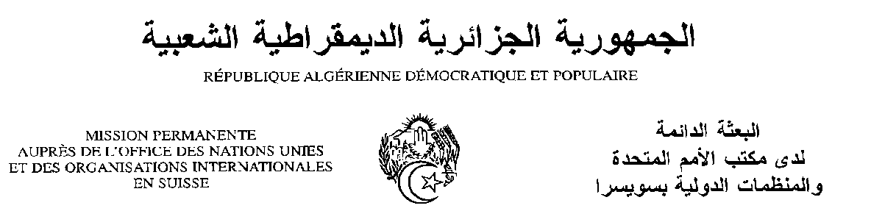
Déclaration de la Délégation algérienne
Vingt-neuvième session du groupe de travail sur l’Examen Périodique Universel
EPU de la Principauté de Liechtenstein
24/01/2018
Monsieur le Président ;
Nous souhaitons une chaleureuse bienvenue à la délégation du Liechtenstein, et la remercions pour la présentation du troisième rapport de son pays.
Nous saluons les efforts déployés par le Liechtenstein pour la mise en œuvre des recommandations acceptées lors du deuxième EPU, en particulier la création d’une Institution nationale des droits de l’homme conformément aux Principes de Paris. Le Liechtenstein a ratifié un nombre d’instruments juridiques internationaux entre autres les trois Protocoles facultatifs à la Convention relative aux droits de l’enfant, et d’autres instruments du Conseil de l’Europe.
Nous saluons l’engagement du Liechtenstein pour promouvoir l’égalité des sexes, lutter contre la violence à l’égard des femmes et la violence domestique, et améliorer la représentation des femmes en politique.
Nous souhaiterions faire les recommandations suivantes au Lichtenstein :
- Mettre en place les moyens nécessaires permettant l’application effective des textes relatifs à la lutte contre la discrimination fondée sur la couleur, l’origine ethnique, la citoyenneté, la religion ou la langue ;
- Garantir les mesures de protection juridique à toutes les personnes qui font l’objet d’une décision de placement judiciaire.
Nous souhaitons plein succès à la Principauté de Lichtenstein dans son troisième EPU.
Je vous remercie, Monsieur le Président.

